Laboratorio 4: Consultas SQL
ICN-292 · Sistemas de Información para la Gestión

Alumna: Florencia Palma
Rol: 202360558-1
Repositorio GitHub: https://github.com/FlorenciaPalma1/ICN292-Lab4-Palma-Florencia
Consulta 1:
SELECT nombre, genero
FROM autores
WHERE pais <> 'Chile' OR pais IS NULL
ORDER BY nombre;

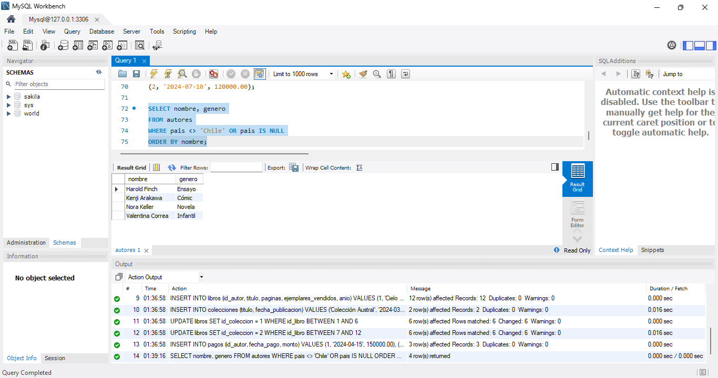

Explicación: la comparación país <> 'Chile' devuelve verdadero para los países distintos de Chile, pero con NULL devuelve desconocido (no verdadero), por eso Kenji Arakawa solo aparece gracias a OR país IS NULL.
Consulta 2:
SELECT titulo, paginas
FROM libros
WHERE paginas BETWEEN 190 AND 220
ORDER BY paginas ASC;

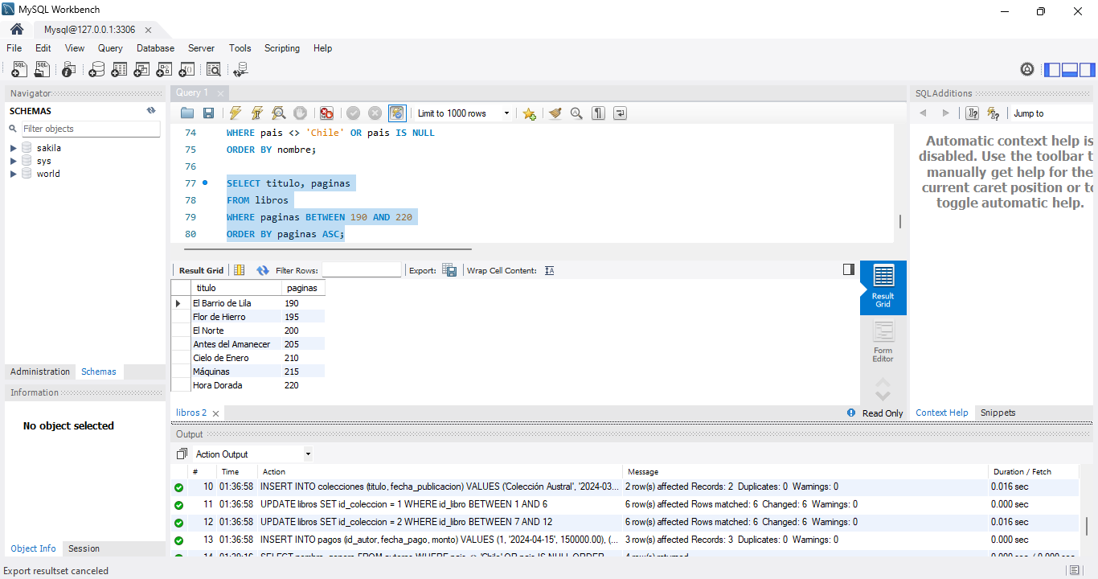
Consulta 3:
SELECT
COUNT(*) AS total_libros,
SUM(ejemplares_vendidos) AS total_ejemplares,
AVG(paginas) AS promedio_paginas,
MIN(anio) AS anio_mas_antiguo,
MAX(ejemplares_vendidos) AS mayor_venta
FROM libros;

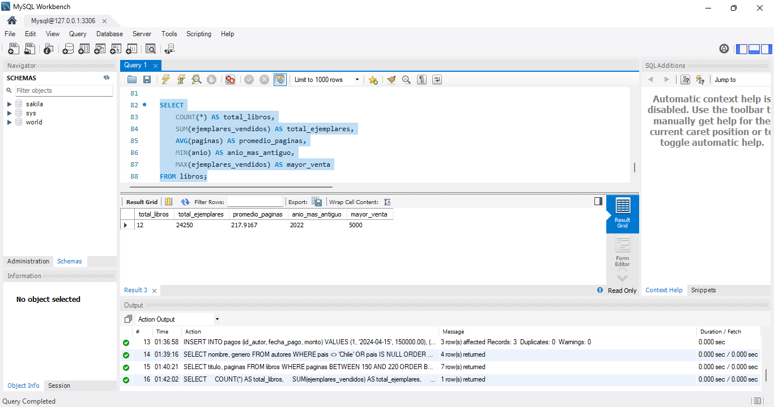
Consulta 4:
SELECT DISTINCT genero
FROM autores
ORDER BY genero;

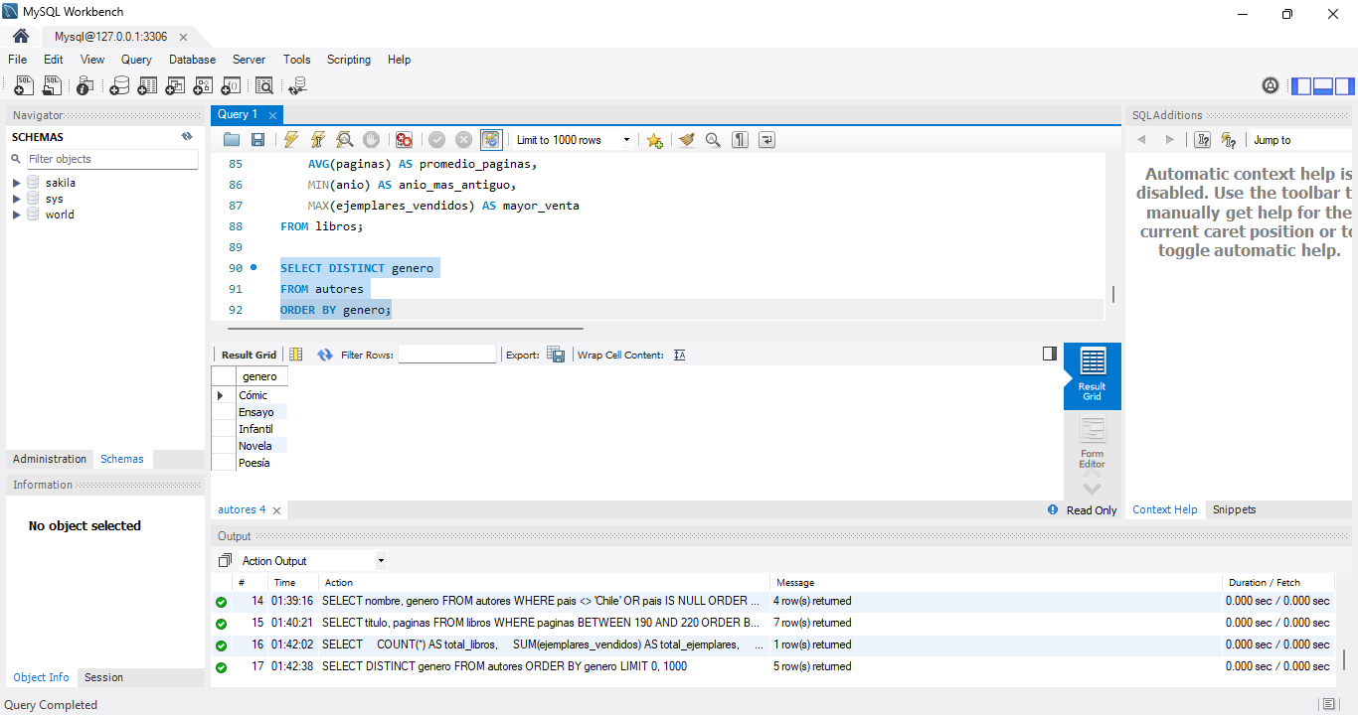
Consulta 5:
SELECT a.nombre, COUNT(*) AS cantidad_libros
FROM autores a
JOIN libros l ON a.id_autor = l.id_autor
WHERE l.anio = 2024
GROUP BY a.id_autor, a.nombre
HAVING COUNT(*) > 1
ORDER BY a.nombre;

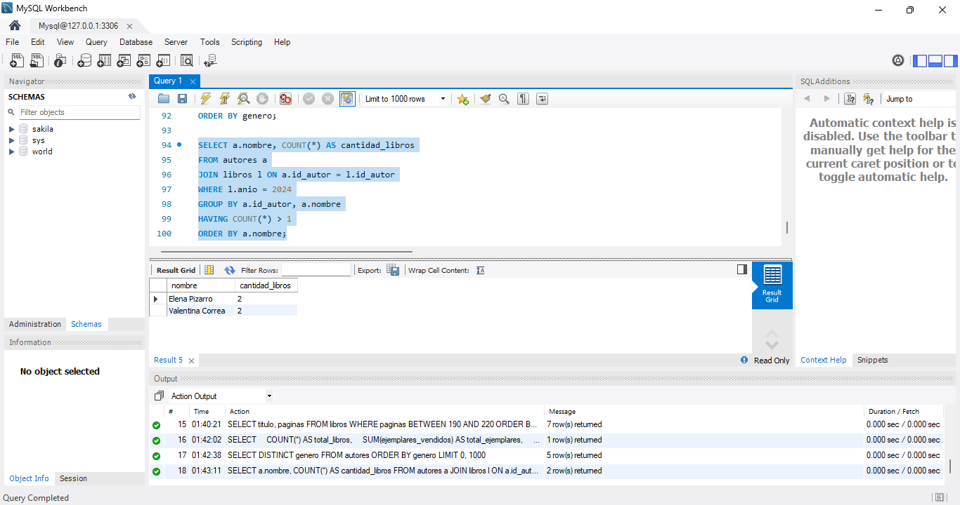
Consulta 6:
SELECT titulo, ejemplares_vendidos
FROM libros
WHERE anio = 2024
AND ejemplares_vendidos > 2000
ORDER BY ejemplares_vendidos DESC
LIMIT 3;

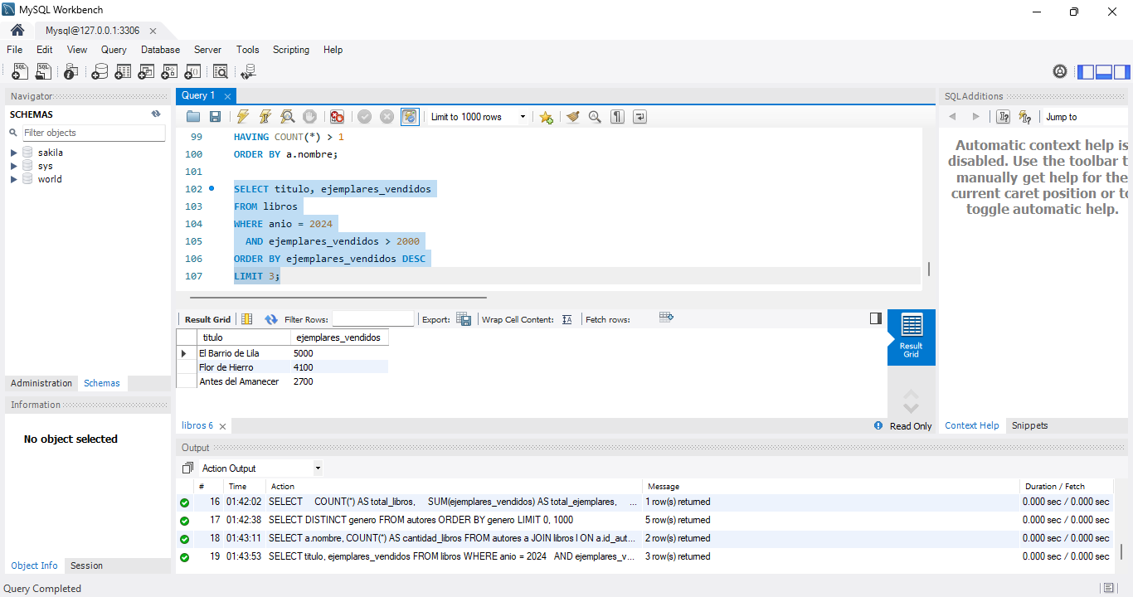
Consulta 7:
Parte 1:
INSERT INTO libros (id_autor, titulo, paginas, ejemplares_vendidos, anio)
VALUES (3, 'Papel Mojado', 260, 50, 2024);

SELECT * FROM libros WHERE titulo = 'Papel Mojado';

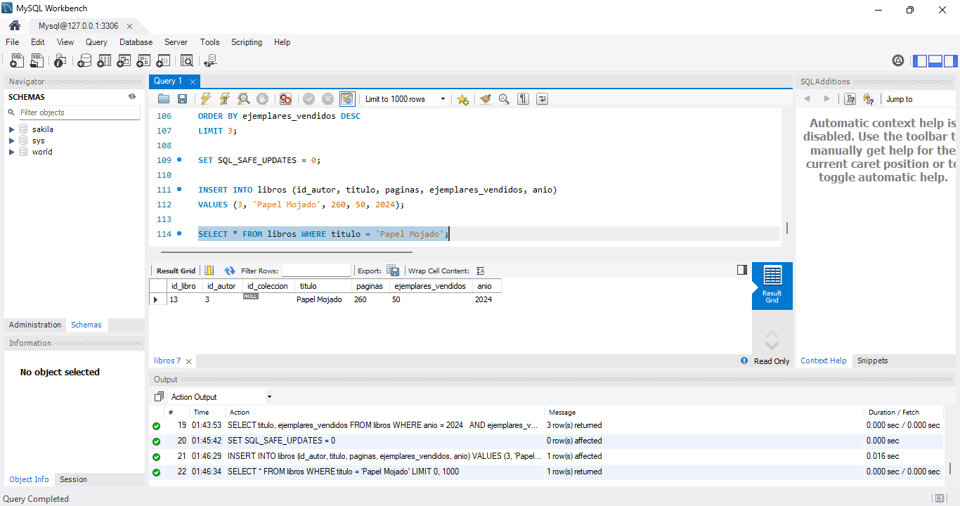
Parte 2 :
DELETE FROM libros WHERE titulo = 'Papel Mojado';

SELECT * FROM libros WHERE titulo = 'Papel Mojado';

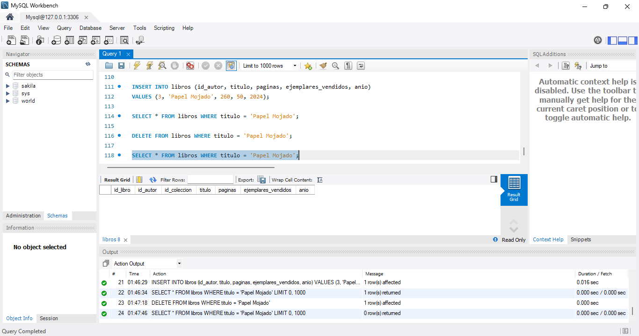
Consulta 8:
Parte 1:
SELECT * FROM libros WHERE titulo = 'Cielo de Enero';

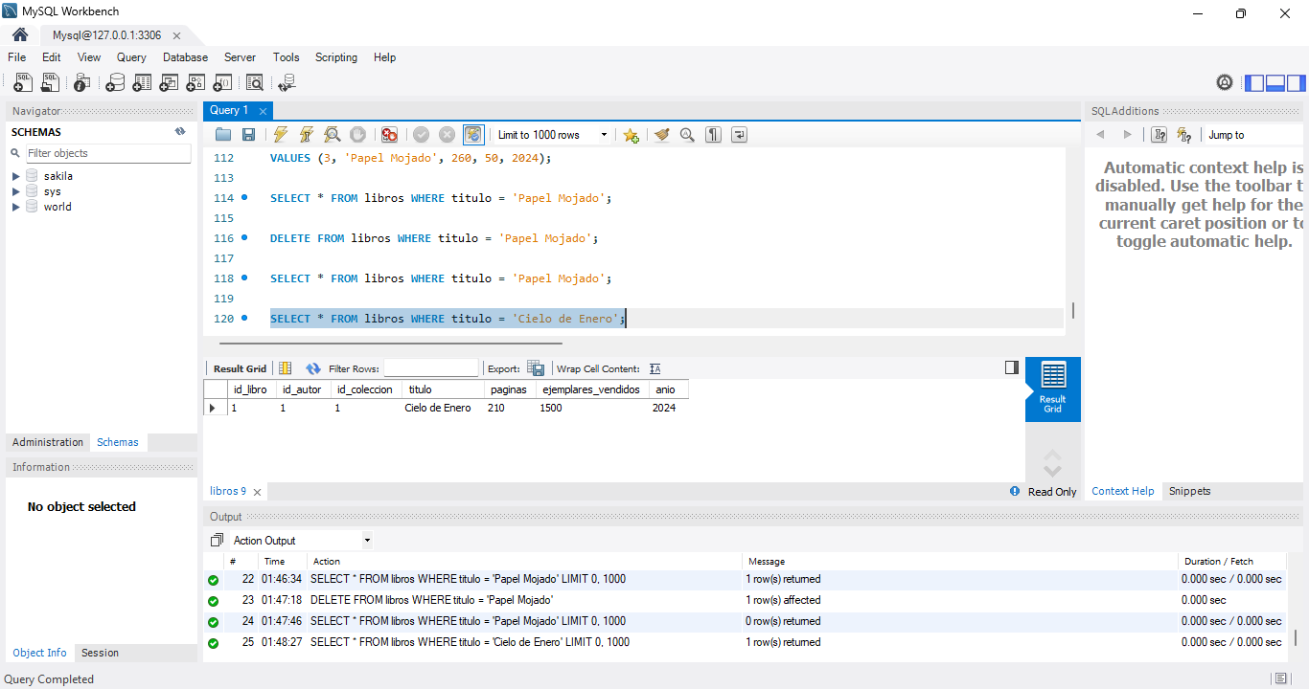
Parte 2:
UPDATE libros
SET ejemplares_vendidos = ejemplares_vendidos + 100
WHERE titulo = 'Cielo de Enero';

SELECT * FROM libros WHERE titulo = 'Cielo de Enero';

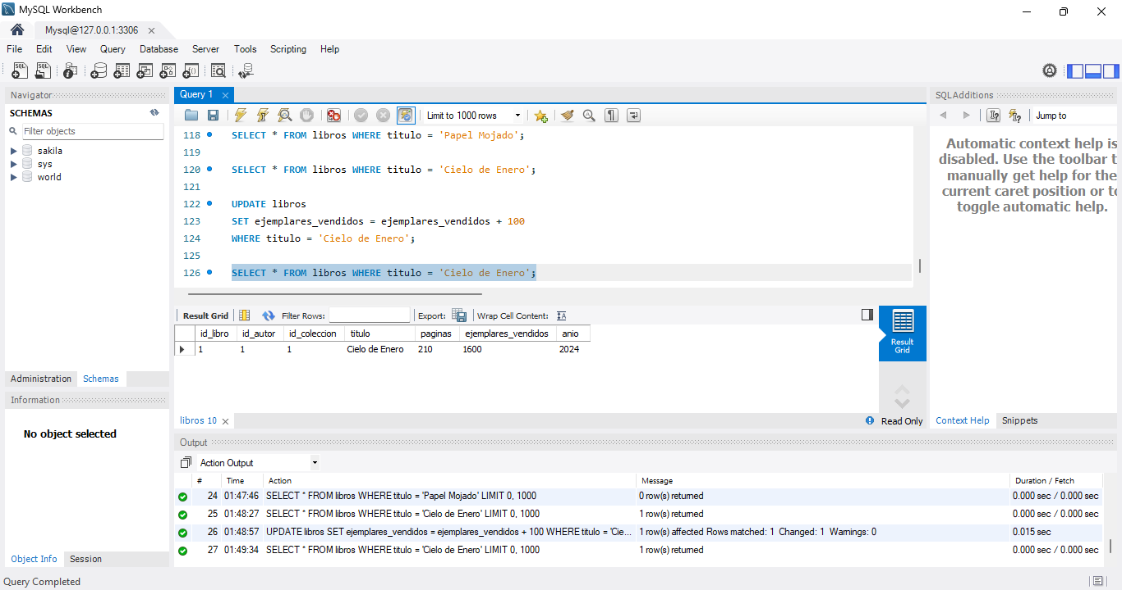
Consulta 9:
Parte 1:
SELECT * FROM colecciones;

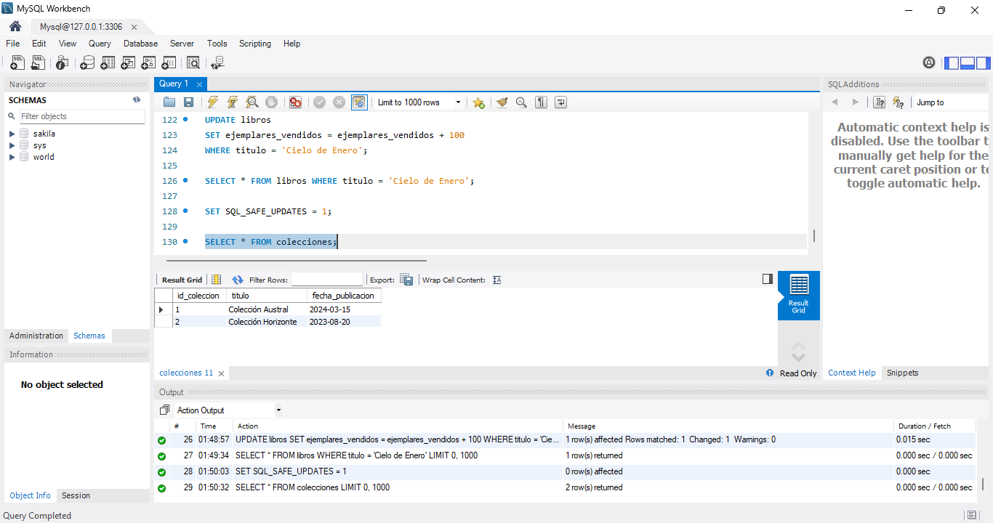
Parte 2:
SELECT id_libro, titulo, id_coleccion FROM libros;

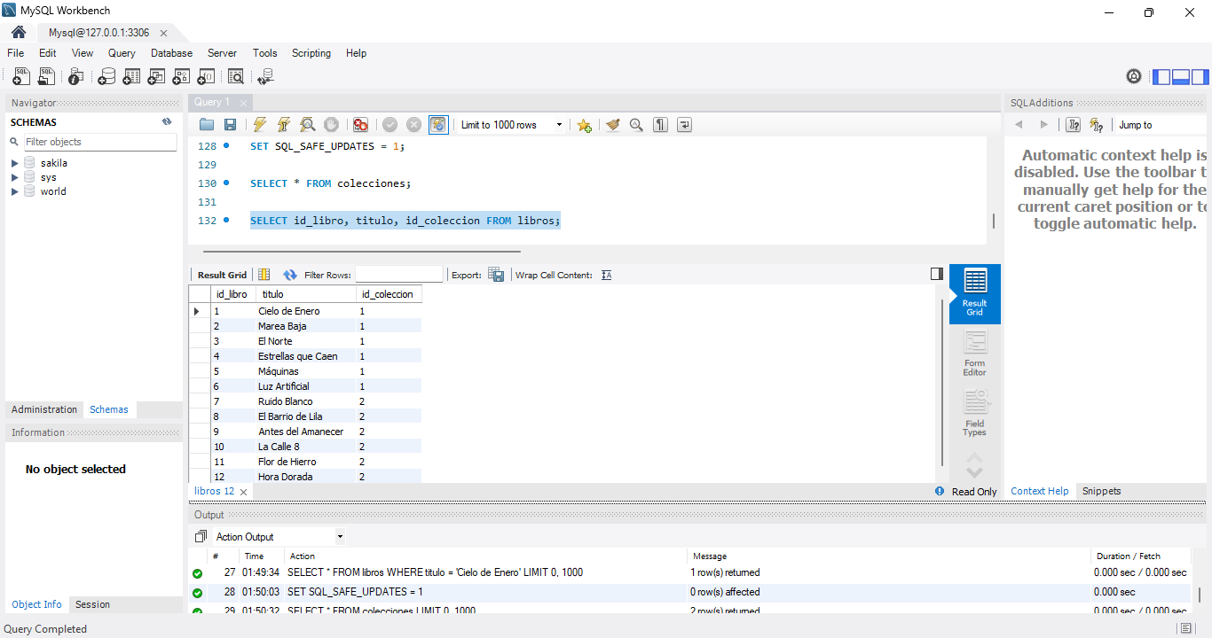
Parte 3:
SELECT
l.titulo,
c.titulo AS titulo_coleccion,
c.fecha_publicacion
FROM libros l
JOIN colecciones c ON l.id_coleccion = c.id_coleccion;

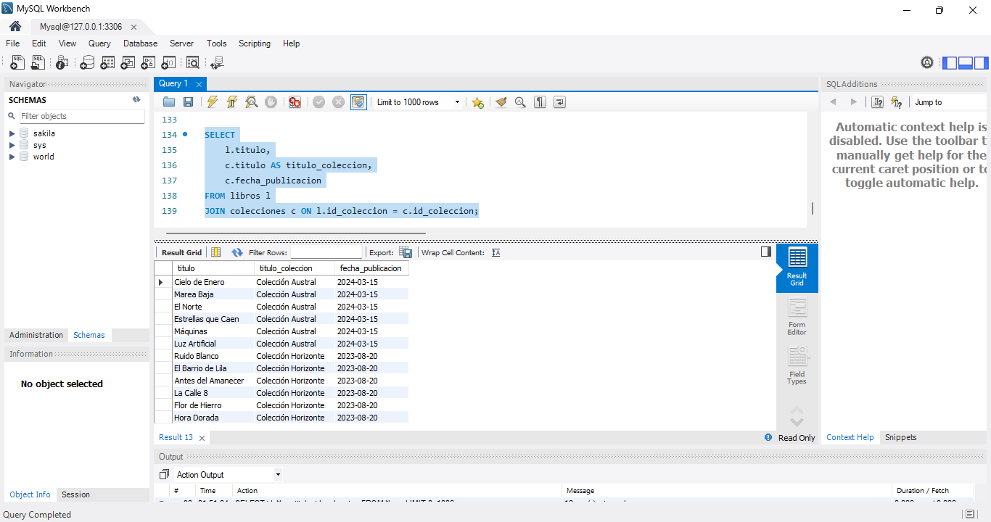
Consulta 10:
Parte 1:
SELECT
a.nombre,
p.fecha_pago,
p.monto
FROM autores a
JOIN pagos p ON a.id_autor = p.id_autor;

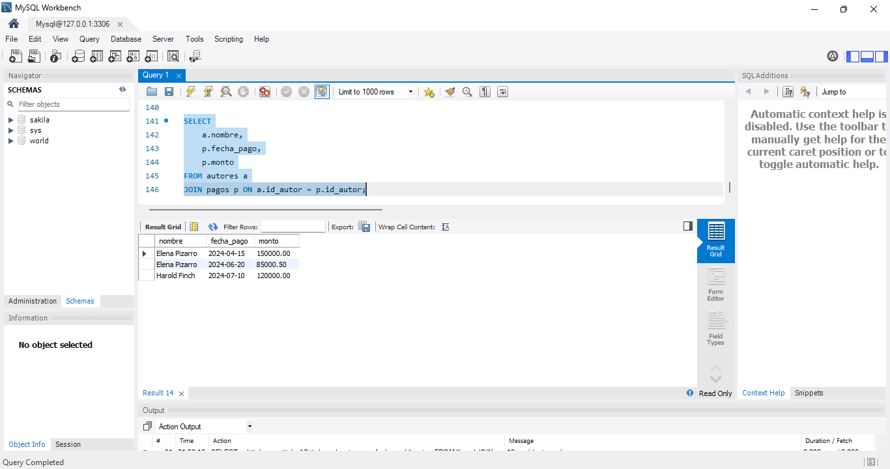
Parte 2:
SELECT
a.nombre,
SUM(p.monto) AS total_pagado
FROM autores a
JOIN pagos p ON a.id_autor = p.id_autor
GROUP BY a.id_autor, a.nombre;



